080245

Dessous le rosier blanc
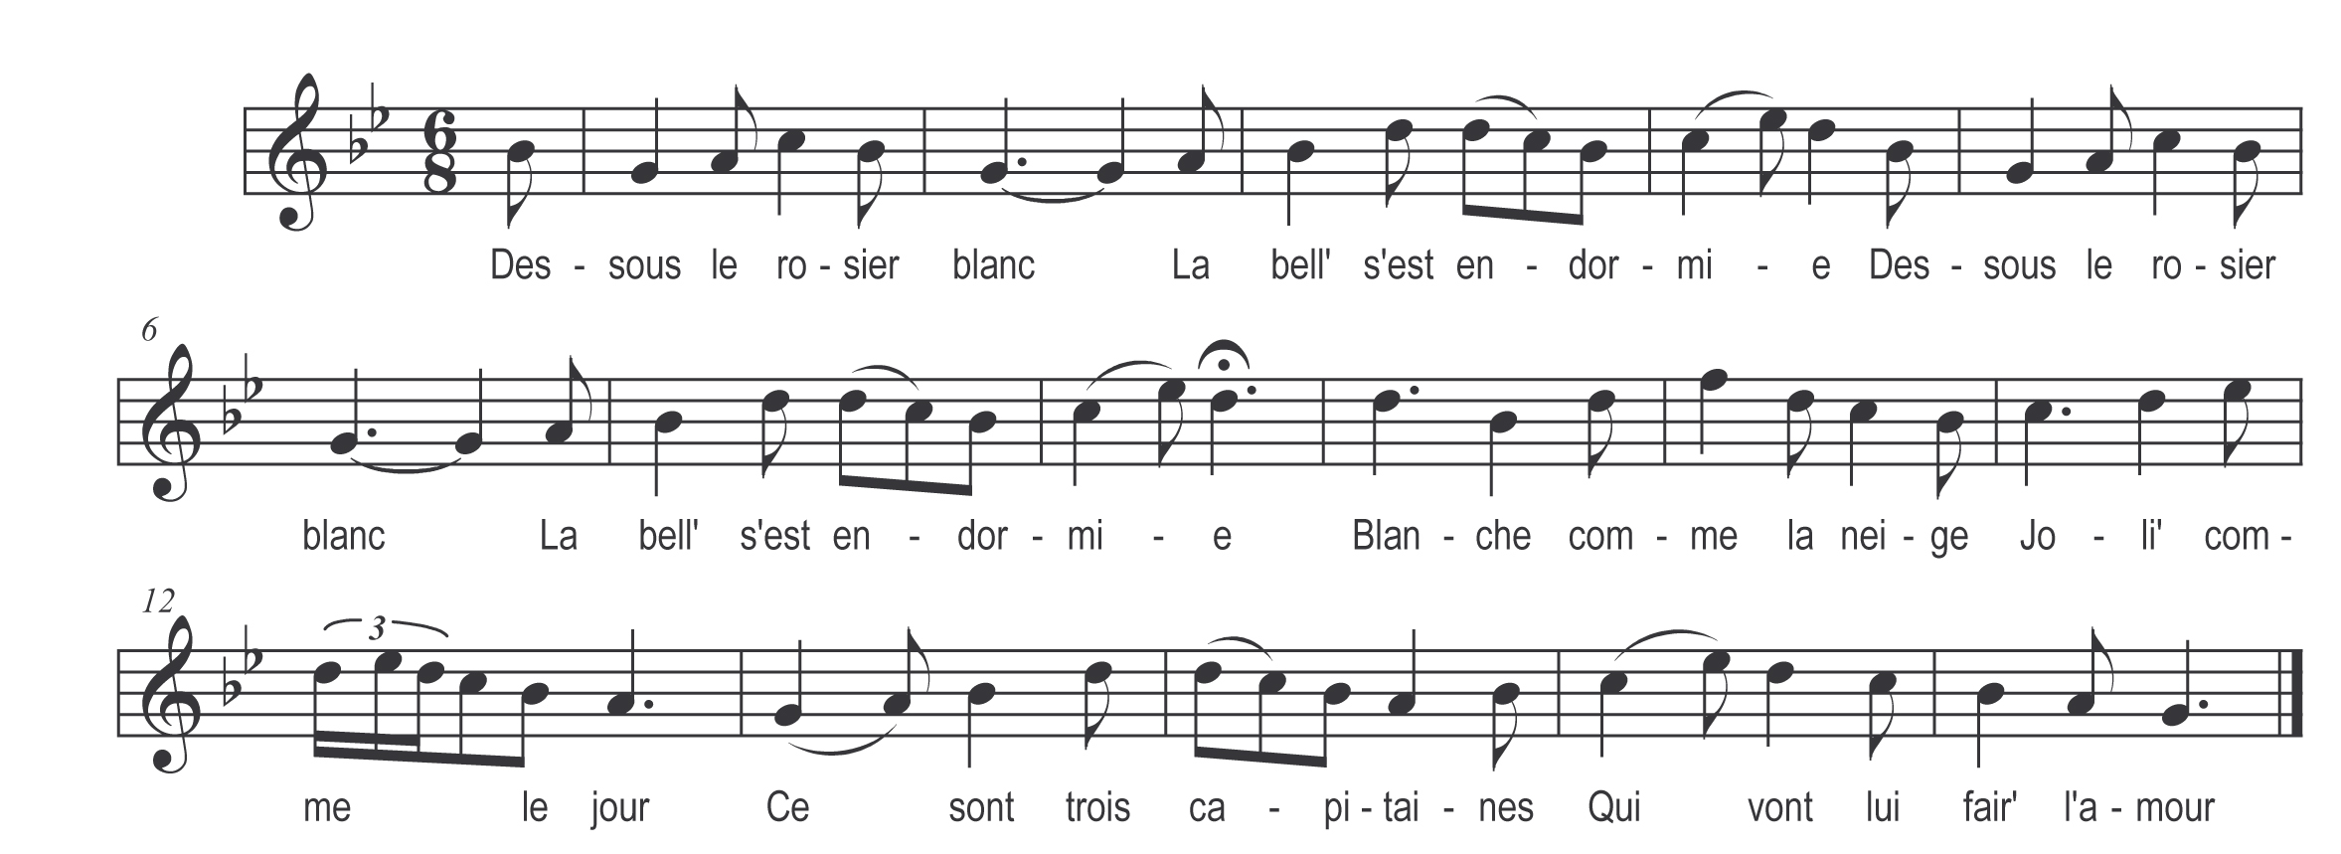

Dessous le rosier blanc )
La bell’ s’est endormie ) bis
Blanche comme la neige
Jolie comme le jour
Ce sont trois capitaines
Qui vont lui fair’ l’amour

Le plus jeune des trois )
Lui a fait la demande ) bis
Montez montez la belle
Sus mon cheval gris
A Paris j’vous emmène
Dans un très beau logis

Quand elle fut rendue )
A Paris dans l’auberge ) bis
Eh ! da ! madam’ l’hôtesse
La regarde en mépris
Et’ vous ici par force
Ou bien par vos plaisis

La fille lui répond )
Comme une honnête fille ) bis
Je suis ici par force
Et non par mes plaisi’s
Ce sont trois capitaines
Qui m’ont am’née ici

Buvez de ce bon vin )
Soupez soupez la belle ) bis
Chantez chantez la belle
Prenez tous vos plaisi’s
Avec trois capitaines
Vous passerez la nuit

Au milieu du souper )
Le belle est tombée morte ) bis
Sonnez sonnez les cloches
Tambours et violons
Puisque la belle est morte
Oui nous l’enterrerons

Là où l’enterr’rons-nous )
Cette jolie princesse ) bis
Au jardin de son père
Dessous les fleurs de lys
Nous prierons Dieu pour elle
Qu’elle aille en Paradis

Au bout d’trois jours trois nuits )
La belle ressuscite ) bis
A la porte à son père
Trois petits coups frappa
Ouvrez ouvrez cher père
C’est vot’ fille qui est là

